Министерство образования Республики Беларусь
Учреждение образования «Белорусский государственный университет
информатики и радиоэлектроники»

Факультет компьютерных систем и сетей
Кафедра Информатики
Дисциплина «Программирование»

ОТЧЕТ
к лабораторной работе №5
на тему:
«Использование коллекций»
БГУИР 6-05-0612-01 18

Выполнил студент группы 553504
СТЕЦКО Ярослав Юрьевич
^{(дата, подпись студента)}
Проверил ассистент каф. Информатики
РОМАНЮК Максим Валерьевич
^{(дата, подпись преподавателя)}

Минск 2026

1 Индивидуальное задание

Задание 1. Вариант 8. Предметная область: Гостиница.
Информационная система гостиницы хранит информацию обо всех номерах и их стоимости. Система регистрирует клиентов. Каждый клиент может заказать один номер. При попытке заказа номера, который занят, выводится предупреждение.
Система должна позволять выполнять следующие задачи:
– ввод информации о номерах и их стоимости;
– регистрация клиента и заказ номера;
– вывод списка не занятых номеров;
– после ввода фамилии клиента, вывод стоимости проживания.

2 Выполнение работы

Перед выполнением работы следует разработать диаграмму классов для наглядного выполнения поставленной задачи (см. рисунок 1).

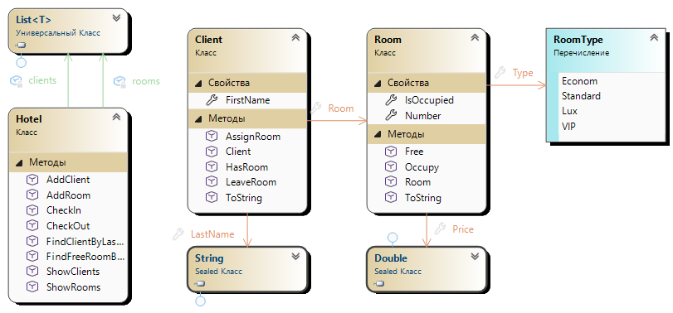

Рисунок 1 – Диаграмма классов

Перед началом разработки была продумана структура программы и выделены основные классы. В проекте реализованы следующие классы: Room, Client, Hotel, а также вспомогательный класс InputHelper. Класс Room описывает номер в гостинице. Он содержит номер комнаты, стоимость, тип номера и информацию о занятости. Класс Client хранит данные о клиенте: имя, фамилию, а также ссылку на номер, в котором он проживает. Также в классе реализованы методы для заселения и выселения клиента. Основная логика приложения реализована в классе Hotel. В нём используются коллекции List<T> для хранения списка номеров и клиентов.
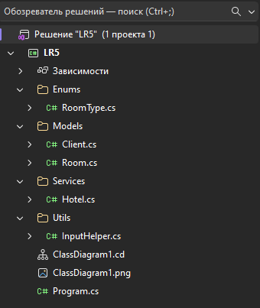

Рисунок 2 – Обозреватель решений

Начнём с класса Room, который описывает номер в гостинице. В данном классе хранятся основные характеристики номера: его номер, стоимость, тип, а также информация о том, занят ли он в данный момент.

public class Room
{
public int Number { get; }
public double Price { get; }
public bool IsOccupied { get; private set; }
public RoomType Type { get; }

public Room(int number, double price, RoomType type)
{
if (number <= 0)
throw new ArgumentException("Номер должен быть положительным");

if (price <= 0)
throw new ArgumentException("Цена должна быть больше 0");

Number = number;
Price = price;
Type = type;
IsOccupied = false;
}

public void Occupy()
{
if (IsOccupied)
throw new InvalidOperationException("Номер уже занят");

IsOccupied = true;
}

public void Free()
{
if (!IsOccupied)
throw new InvalidOperationException("Номер уже свободен");

IsOccupied = false;
}

public override string ToString()
{
return $"Номер {Number} ({Type}) | Цена: {Price} | " +
(IsOccupied ? "Занят" : "Свободен");
}
}

Класс Client предназначен для хранения информации о клиенте гостиницы. Он содержит имя, фамилию и ссылку на номер, в котором проживает клиент. Также реализованы методы заселения и выселения.

class Client
{
public string FirstName { get; }
public string LastName { get; }
public Room? Room { get; private set; }

public Client(string firstName, string lastName)
{
FirstName = firstName;
LastName = lastName;
}

public bool HasRoom()
{
return Room != null;
}

public void AssignRoom(Room room)
{
Room = room;
room.Occupy();
}

public void LeaveRoom()
{
if (Room != null)
{
Room.Free();
Room = null;
}
}

public override string ToString()
{
return $"{FirstName} {LastName}";
}
}

Основная логика программы реализована в классе Hotel. В нём используются коллекции List<T> для хранения списка клиентов и номеров. Класс содержит методы для добавления данных, заселения и выселения клиентов, а также вывода информации.

class Hotel
{
private List<Client> clients = new List<Client>();
private List<Room> rooms = new List<Room>();

public void AddClient(Client client)
{
clients.Add(client);
}

public void AddRoom(Room room)
{
rooms.Add(room);
}

public Room? FindFreeRoomByType(RoomType type)
{
return rooms.FirstOrDefault(r => !r.IsOccupied && r.Type == type);
}

public void CheckIn(Client client, RoomType type)
{
var room = FindFreeRoomByType(type);
if (room != null)
{
client.AssignRoom(room);
}
}

public void CheckOut(Client client)
{
client.LeaveRoom();
}

public void ShowClients()
{
foreach (var client in clients)
Console.WriteLine(client);
}

public void ShowRooms()
{
foreach (var room in rooms)
Console.WriteLine(room);
}
}
Класс Program содержит точку входа в приложение — метод Main, с которого начинается выполнение программы. В нём реализовано консольное меню, позволяющее пользователю выбирать необходимые действия, такие как добавление клиентов и номеров, заселение и выселение. В зависимости от выбора пользователя вызываются соответствующие методы класса Hotel, что обеспечивает взаимодействие пользователя с основной логикой программы.
Для обработки ввода данных используется вспомогательный класс InputHelper, который проверяет корректность введённых значений.

Результат работы программы продемонстрирован ниже (см. рисунок 3).

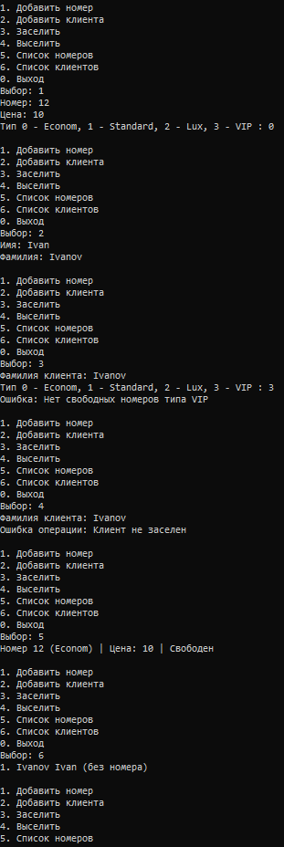

Рисунок 3 – Результат работы программы

Вывод

В ходе работы была разработана программа для управления гостиницей с использованием коллекций. Были реализованы основные операции работы с клиентами и номерами, а также закреплены навыки объектно-ориентированного программирования.

